重庆艺术工程职业学院
关于做好2020-2021学年第二学期期末考试
工作的通知

各教学单位：
根据学校教学安排，本学期第20周为考试周。为了做好期末考试及相关工作，贯彻执行《课程考核管理规定（试行）》（渝艺职教〔2012〕08号）文件，确保考试严格、规范、公正地进行，现将有关事项通知如下：
一、期末考试时间
2021年7月11日-7月13日；其中公共基础课考试时间安排在7月11日，其他学院专业课在此基础上进行安排。
二、命题组卷、考试安排及相关要求
1.考核课程
人才培养方案所规定的课程（含必修课、选修课、独立设置的实践性教学环节）均要在课程教学结束时考核，且每个专业至少有一门课程的考试安排在考试周内进行。
2.命题组卷
课程主管部门应在课程结束前四周指定命题教师，命题教师一周内应按时提交试题及试题审核表给院系，院系审核后在考试前两周提交一份给教务处备案。试卷要求按照教务处发布的试卷模板进行排版。
3.资料报送
各教学单位务必在2021年6月24日前将期末考试试题电子版、纸质版（试题审核表、试题AB卷、AB卷评分说明或参考答案）、考试安排表纸质（需盖章）提交至教务处刘芳处。所有电子、纸质材料院系也须留存备检。
4.考试时长
理论性考核，考试时长为120分钟（对语文等课程有特殊时间要求的，需提前报教务处）；实作性考核，根据学科特色及考核要求确定考试时长（所有考试科目要有过程性材料）。
5.考试安排
课程考试安排上、下午各一场。上午从9：30开始安排，下午从2：00开始安排。
6.试卷印制和发放
各教学单位务必于2021年7月8日前,将各科考试试卷印制完成并装入试卷档案袋中交教务处E403（公共基础教学部和五连一贯制学院除外），试卷档案袋封面内容须填写完整。试卷于该科考试考前半小时由院部考务人员到E403办公室负责发放（考试结束后院部考务人员在E403办公室负责收回）。
7.阅卷要求
各教学秘书对本教学单位的阅卷老师进行阅卷培训，严格按照重庆艺术工程职业学院阅卷要求执行。
8.考务要求
各教学单位需安排考务人员；考务人员必须将《重庆艺术工程职业学院监考教师守则》和《关于考试违纪舞弊界定及处分的暂行规定》于本考场第一科考试前打印并张贴在教室内醒目位置。
三、考试工作要求及说明
1.课程考核相关事项由课程主管部门统一组织实施，教务处协调。
2.各教学院部在考核前1周应依据学校《学籍管理办法》对学生的考核资格进行审查，办理缓考手续；无故旷考的学生将不能参加下学期组织的补考考试，只能参加重修。
3.各二级学院全体专职教师都要承担监考工作，任课老师原则上必须是主监考（个别特殊的外聘老师可以例外），监考人员一旦确定不得随意调换，如确需调整，需在开考前3天报请课程主管部门领导批准；二级学院领导、课程主管部门负责人担任巡考，教学秘书作考务；监考人员必须严格遵守监考纪律。
4.课程主管教学单位要对监考人员及参考学生进行考前培训，确保考场秩序良好，考场原则上按照标准考场进行布置（4列，桌子换方向），桌面全部清空，院部要组织人员对考场布置进行检查落实。
5.各院部辅导员务必在考前一周召开期末考试动员大会，将各个课程考试时间、地点以及考试须知完整无误的传达给每一位考生，并安排学生做好考场清洁。
6.各环节要做好试卷命题保密工作。对违反相关规定者将按学校《教学事故认定和处理办法》追究责任，严重者，按照相关法律追究责任。
7.各部门对考试工作中的异常情况（含师生违规违纪情况）及时报教务处并协同及时处理。
8.考试结束后，各课程主管部门应及时组织相关人员做好试卷批改、成绩评定、成绩上报、登载以及考试材料的归档等工作。
9.成绩登载时间为2021年7月11日—2021年7月15日23：00。
10.请各课程主管单位严格按照正常考试程序执行，届时学校将组织人员巡查，各院部应成立考试巡考组对本院部考试进行巡查。

附件：1.重庆艺术工程职业学院试卷模板
2.重庆艺术工程职业学院试题审核表
3.重庆艺术工程职业学院期末考试安排表
4.重庆艺术工程职业学院阅卷要求
5.《重庆艺术工程职业学院监考教师守则》
6.《关于考试违纪舞弊界定及处分的暂行规定》

教务处
2020年6月1日

附件1
重庆艺术工程职业学院试卷模板
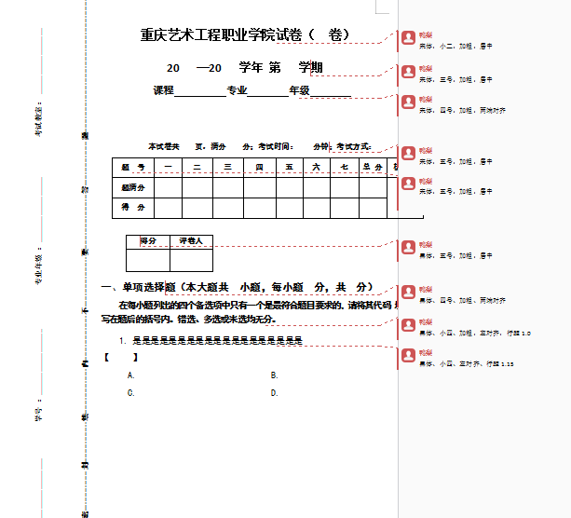

附件2
重庆艺术工程职业学院试题审批表
20 — 20 学年第 学期
开课学院 |  | 教研室
课程名称 |  | 课程性质 | 必修课（ ）选修课（ ）
任课教师
考生所在学院、专业、年级 |  | 命题教师
 |  | 联系电话
考核方式 |  | 考试时长
试题套数 |  | 草稿纸 | 要（ ） 否（ ）
题型及分值
教研室  意见  （命题是否符合教学大纲的要求、试题难度、题量、题型、知识覆盖面情况等） | 主任签名： 时间： 年 月 日
学院意见  （可否使用） | 院长签名： 时间： 年 月 日

教 务 处 制

附件3
重庆艺术工程职业学院
2019-2020学年第一学期xx学院期末考试安排表
主考： |  | 巡考： |  | 考务： |  |  | 考务办公室：
序号 | 专业/班级 | 考试课程 | 考试时间 | 考核方式 | 班级人数 | 考试地点 | 监考人员 |  | 备注
1 | 本表可复制到EXCEL，勿合并任何单元格，宋体10号字 |  | 请按时间先后顺序排列，时间格式：
2 |  |  | 2021年7月11日 9:30-11:30
3
4
5
6
7
8
9
10
11
12
说明：

附件4
重庆艺术工程职业学院阅卷要求
- 红笔阅卷；
- 卷面整洁；
- 阅卷给分错误的地方要写上阅卷人名字；
- 学生每大题得分要誊写到相应位置；
- 核分人处必须写名字，但不能是自己；
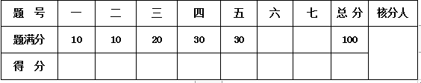
- 每大题总分要填写在相应位置；
- 评卷人处必须写阅卷人名字；
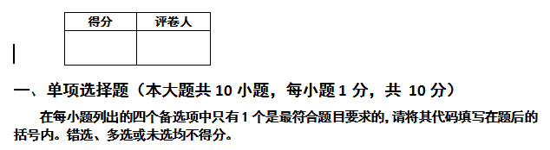
- 阅卷卷面上不出现√或者×等符号，只在每小题前写下该题得分，不得分处写0，分数写在图片圈红处；
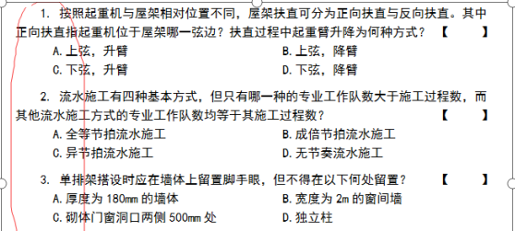
- 简答题、计算题、综合题等阅卷仍然不出现√或者×等符号，只在学生答案得分点处写下得分。
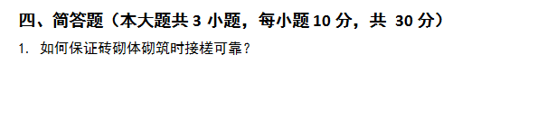
注意：所有分数都是写得分，不是写负分。

附件5
《重庆艺术工程职业学院监考教师守则》
1.监考教师必须参加考务培训，熟悉监考业务，才能参加监考工作。
2.监考教师必须以高度负责的态度做好考场的监督、检查工作，严格维护考试纪律，制止违纪行为，确保考试公正、公平、顺利进行。
3.监考教师必须佩戴监考工作证，严格遵守考场作息制度，不迟到，不早退，不擅离职守。
4.监考教师应在考试开始前仔细检查并核对考生的学生证和身份证，双证缺一不可。
5.监考教师在考前领取、分发试卷必须严格履行交接手续，认真核对考试科目及密封情况，发现异常情况立即向考点主任报告。
6.监考教师对试题内容不得作任何解释，但对试卷印刷文字不清之处所提出的询问，应当众答复，试题有更正的应及时板书当众公布。
7.考试期间，考生发生疾病且需离场治疗时，监考教师应立即报告考点主任处理。如特殊情况要上厕所，由监考教师陪同前往。
8.监考教师发现考生违纪舞弊时，要马上提出警告，及时制止，同时在《考场记录表》上如实填写违纪舞弊情况。
9.每科考试结束后，监考教师应清理考场。第一科考试结束后，监考教师应清理考场，并关门上锁贴封条密封。
10.监考教师有权制止除考点主任、巡视员以外的任何人进入考场。
11.做到“十不”。监考教师在考场内不吸烟，不谈笑，不阅读书报，不抄题、作题，不念题和解释试题内容，不拨打或接听电话（手机设为关机或震动模式），，不在考生旁边无故停留检查考生答题，不将试卷传出考场（考试结束前），不提前或拖延考试时间，不营私舞弊。

附件6

《关于考试违纪舞弊界定及处分的规定（暂行）》
一、在考试过程中，有下列行为之一者为考试作弊
1、翻看与考试内容有关的书籍资料、纸条或其它物件（开卷考试除外）。
2、私自收听、收看与考试内容有关的音响资料和其它信号（如手机信息）、抄袭、复制他人答案。
4、用纸条或其它方式传递答案。
5、请人代考和替人代考。
6、考试过程中，借口上厕所等在外互对答案，或偷看与考试内容有关的纸条、资料。
7、违背独立解答试题原则的其它作弊方式。
二、凡有下列行为之一者为考试违纪
1、开考20分钟后，仍强行入场者。
2、未带学生证等有效证件并强制要求进入考场，或者不配合监考教师检查证件。
3、进场后不按规定就座并，并不服从监考人员指挥调动。
4、未经监考老师同意在考场上互借文具。
5、将书包、资料、通信工具等带进考场并拒绝交到监考老师指定地点。
6、在考场内吸烟、喧哗，交卷后在考场内逗留，在考场附近逗留并大声说唱。
7、不经监考老师同意擅离考场。
8、擅自将试卷带出考场。
9、考试时间已到仍不停止答卷。
10、考试结束后，要求阅卷老师当面评卷、送礼求情或请人说情。
三、考试违纪舞弊处分
违反考试考核纪律或作弊者（含协同作弊）该课程成绩视为无效，并视情节给予以下处分：
1.违反考场纪律者，视情节给予警告以上处分；
2.抄袭或者协助他人抄袭，或在考试中交换试卷、答案、夹带及使用储存、记载有考试内容相关资料的物品进行考试作弊者，给予记过处分；
3.窃取他人试卷或者强迫他人为自己抄袭提供方便者，给予留校察看处分；
4.剽窃、抄袭他人研究成果，给予记过处分；
5.由他人代考或替他人参加考试或组织作弊、使用通讯设备作弊及其他严重作弊行为者，给予记过处分，情节严重的给予开除学籍处分。

